Принесли нам ребята небольшого сорочонка… Летать он ещё не мог, только прыгал. Кормили мы его творогом, кашей, мочёным хлебом, давали маленькие кусочки варёного мяса; он всё ел, ни от чего не отказывался.
Скоро у сорочонка отрос длинный хвост и крылья обросли жёсткими чёрными перьями. Он быстро научился летать и переселился на житьё из комнаты на балкон.
Только вот какая с ним была беда: никак наш сорочонок не мог выучиться самостоятельно есть. Совсем уж взрослая птица, красивая такая, летает хорошо, а еду всё, как маленький птенчик, просит. Выйдешь на балкон, сядешь за стол, сорока уж тут как тут, вертится перед тобой, приседает, топорщит крылышки, рот раскрывает. И смешно и жалко её. Мама даже прозвала её Сироткой. Сунет ей, бывало, в рот творогу или мочёного хлеба, проглотит сорока — и опять начинает просить, а сама из тарелки никак не клюёт. Учили-учили мы её — ничего не вышло, так и приходилось ей в рот корм запихивать. Наестся, бывало, Сиротка, встряхнётся, посмотрит хитрым чёрным глазком на тарелку, нет ли там ещё чего-нибудь вкусного, да и взлетит на перекладину под самый потолок или полетит в сад, на двор…
Она всюду летала и со всеми была знакома: с толстым котом Иванычем, с охотничьей собакой Джеком, с утками, курами; даже со старым драчливым петухом Петровичем сорока была в приятельских отношениях. Всех он на дворе задирал, а её не трогал. Бывало, клюют куры из корыта, и сорока тут же вертится. Вкусно пахнет тёплыми мочёными отрубями, хочется сороке позавтракать в дружеской куриной компании, да ничего не выходит.
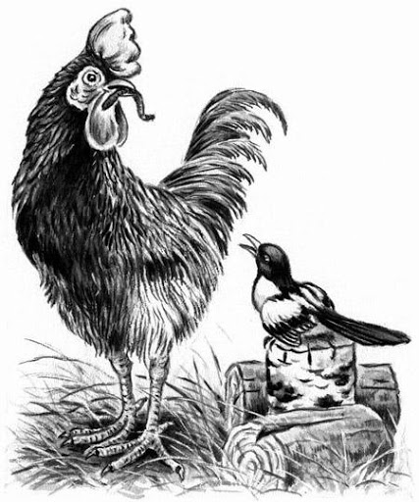
Пристаёт Сиротка к курам, приседает, пищит, клюв раскрывает — никто её покормить не хочет.
Подскочит она и к Петровичу, запищит, а тот только взглянет на неё, забормочет: «Это что за безобразие!» — и прочь отойдёт. А потом вдруг захлопает своими крепкими крыльями, вытянет кверху шею, натужится, на цыпочки привстанет да как запоёт: «Ку-ка-ре-ку!» — так громко, что даже за рекой слышно.
А сорока попрыгает-попрыгает по двору, в конюшню слетает, заглянет к корове в стойло… Все сами едят, а ей опять приходится лететь на балкон и просить, чтобы её из рук кормили.
Вот однажды некому было с сорокой возиться. Целый день все были заняты. Уж она приставала-приставала ко всем, никто её не кормит!
Я в этот день с утра рыбу на речке ловил, вернулся домой только к вечеру и выбросил на дворе оставшихся от ловли червей. Пусть куры поклюют.
Петрович сразу приметил добычу, подбежал и начал сзывать кур: «Ко-ко-ко-ко! Ко-ко-ко-ко!» А они, как назло, куда-то разбрелись, ни одной на дворе нет.
Уж петух прямо из сил выбивается! Зовёт, зовёт, потом схватит червяка в клюв, потрясёт им, бросит и опять зовёт — ни за что первый съесть не хочет. Даже охрип, а куры всё не идут.
Вдруг, откуда ни возьмись, сорока. Подлетела к Петровичу, растопырила крылья и рот раскрыла: покорми, мол, меня.
Петух сразу приободрился, схватил в клюв огромного червяка, поднял, трясёт им перед самым носом сороки. Та смотрела, смотрела, потом цоп червяка — и съела! А петух уж ей второго подаёт. Съела и второго и третьего, а четвёртого Петрович сам склевал.
Гляжу я из окна и удивляюсь, как петух сороку из клюва кормит: то ей даст, то сам съест, то опять ей предложит. А сам всё приговаривает: «Ко-ко-ко-ко!..» Кланяется, клювом червей на земле показывает: «Ешь, мол, не бойся, вон они какие вкусные».
И уж не знаю, как это у них там всё получилось, как он ей растолковал, в чём дело, только вижу, закокал петух, показал на земле червяка, а сорока подскочила, повернула голову на бок, на другой, пригляделась и съела прямо с земли. Петрович даже головой в знак одобрения тряхнул; потом схватил сам здоровенного червяка, подбросил, перехватил клювом поудобнее и проглотил: «Вот, мол, как по-нашему». Но сорока, видно, поняла, в чём дело, — прыгает возле него да поклёвывает. Начал и петух червей подбирать. Так наперегонки друг перед другом стараются — кто скорей. Вмиг всех червей склевали.
С тех пор сороку кормить из рук больше не приходилось. В один раз её Петрович выучил с едой управляться. А уж как он это ей объяснил, я и сам не знаю.

